Srpingboot使用文档

搭建springboot项目
- .File->Project->Spring Initializr
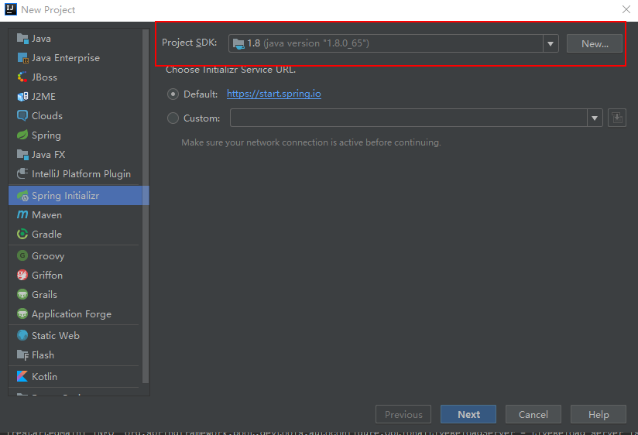
Springboot 2.X以上版本，必须使用JDK1.8以上的版本
- .在Type处选择: Maven Project(项目的构建工具)
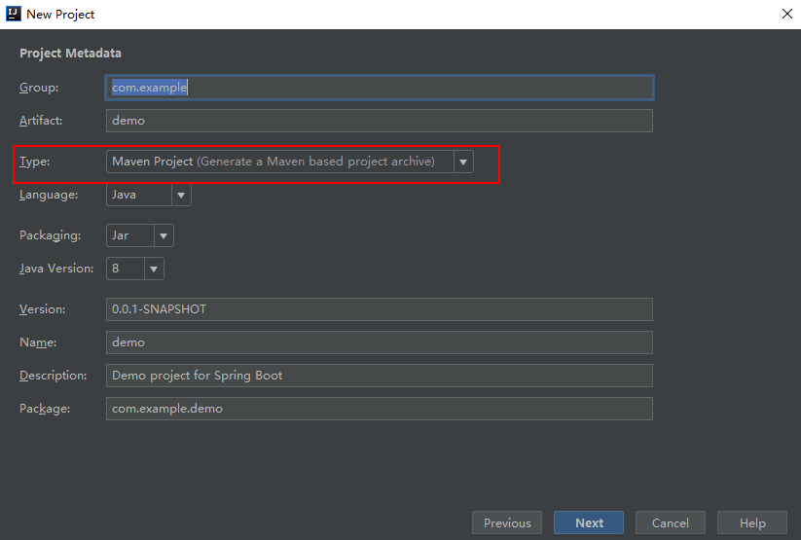
3).创建依赖时勾上web(这个看你个人需要吧，可以自主选择)
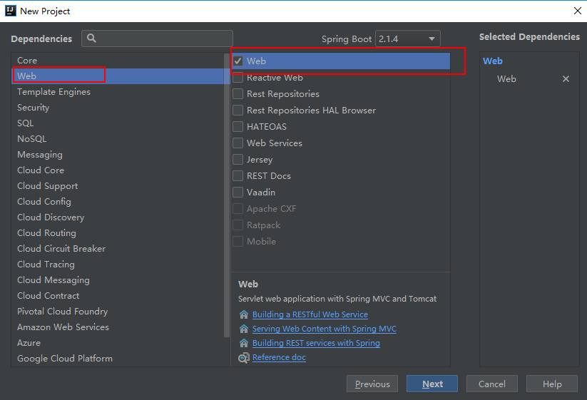
建立好之后，项目结构如下：
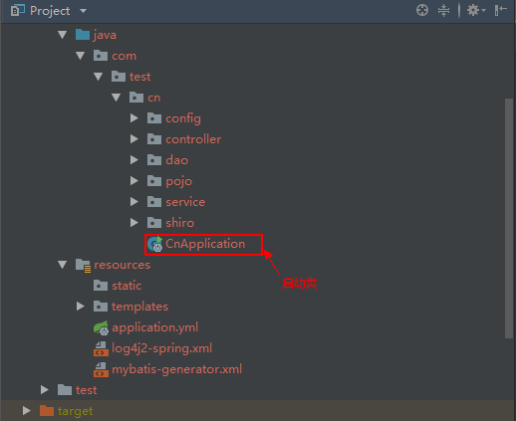

springboot 配置devtools实现热部署
Devtools深层原理是使用了两个ClassLoader，一个Clasloader加载那些不会变的类（第三方jar包），另一个ClassLoader加载会更改的类，称为restart ClassLoader，这样代码更改的时候，原来的restart ClassLoader被丢弃，重新创建一个restart ClassLoader，由于需要加载的类相对比较少，所以实现了较快的重启时间
- 导入devtools jar包依赖
<dependency>
<groupId>org.springframework.boot</groupId>
<artifactId>spring-boot-devtools</artifactId>
<version>2.1.3.RELEASE</version>
<optional>true</optional>
</dependency>
- plugin 配置修改
<plugin>
<groupId>org.springframework.boot</groupId>
<artifactId>spring-boot-maven-plugin</artifactId>
<configuration>
<fork>true</fork>
</configuration>
</plugin>
- Application.yml配置修改
devtools:
restart:
enabled: true # 设置开启热部署
- IDEA配置（配置自动编译）
File-Settings-Compiler-Build Project automatically
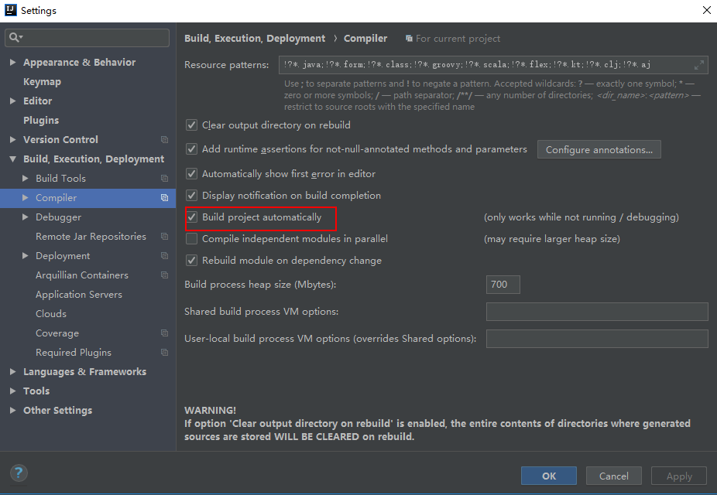

3.springboot 整合log4j2
- 为什么使用log4j2
相比与其他的日志系统，log4j2丢数据这种情况少；disruptor技术，在多线程情况下，性能高于logback等10倍以上；利用jdk1.5并发的特性，减少了死锁的发生
性能评测：
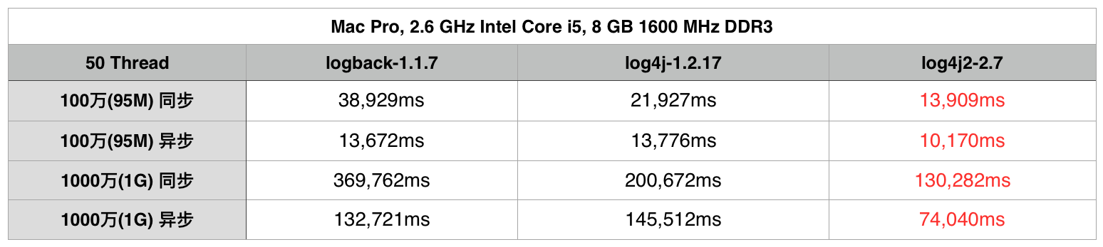
log4j2优越的性能其原因在于log4j2使用了LMAX，一个无锁的线程间通信库替代了logback和log4j之前的的队列，并发性能大大提升
- 引入jar包
<!-- log4j2 -->
<dependency>
<groupId>org.springframework.boot</groupId>
<artifactId>spring-boot-starter-log4j2</artifactId>
<version>1.5.10.RELEASE</version>
</dependency>

Springboot默认的用logback的日志框架的，所以需要排除logback，不然会出现jar依赖冲突报错
<dependency>
<groupId>org.springframework.boot</groupId>
<artifactId>spring-boot-starter</artifactId>
<exclusions><!-- 去掉springboot默认配置 -->
<exclusion>
<groupId>org.springframework.boot</groupId>
<artifactId>spring-boot-starter-logging</artifactId>
</exclusion>
</exclusions>
</dependency>
<dependency>
<groupId>org.springframework.boot</groupId>
<artifactId>spring-boot-starter-web</artifactId>
<version>2.1.4.RELEASE</version>
<exclusions><!-- 去掉springboot默认配置 -->
<exclusion>
<groupId>org.springframework.boot</groupId>
<artifactId>spring-boot-starter-logging</artifactId>
</exclusion>
</exclusions>
</dependency>

- 新增配置文件
Log4j2是采用.xml、.json或者.jsn的文件作为配置文件的；下面采用.xml的方式配置log4j2
新建log4j2-spring.xml文件，配置如下：
<?xml version="1.0" encoding="UTF-8"?>
<!--Configuration后面的status，这个用于设置log4j2自身内部的信息输出，可以不设置，当设置成trace时，你会看到log4j2内部各种详细输出-->
<!--monitorInterval：Log4j能够自动检测修改配置 文件和重新配置本身，设置间隔秒数-->
<configuration status="INFO" monitorInterval="5">
<!--日志级别以及优先级排序: OFF > FATAL > ERROR > WARN > INFO > DEBUG > TRACE > ALL -->
<!--变量配置-->
<Properties>
<!-- 格式化输出：%date表示日期，%thread表示线程名，%-5level：级别从左显示5个字符宽度 %msg：日志消息，%n是换行符-->
<!-- %logger{36} 表示 Logger 名字最长36个字符 -->
<property name="LOG_PATTERN" value="%date{HH:mm:ss.SSS} [%thread] %-5level %logger{36} - %msg%n" />
<!-- 定义日志存储的路径，不要配置相对路径 -->
<property name="FILE_PATH" value="H:\\log" />
<property name="FILE_NAME" value="springboot-logger" />
</Properties>
<appenders>
<console name="Console" target="SYSTEM_OUT">
<!--输出日志的格式-->
<PatternLayout pattern="${LOG_PATTERN}"/>
<!--控制台只输出level及其以上级别的信息（onMatch），其他的直接拒绝（onMismatch）-->
<ThresholdFilter level="info" onMatch="ACCEPT" onMismatch="DENY"/>
</console>
<!--文件会打印出所有信息，这个log每次运行程序会自动清空，由append属性决定，适合临时测试用-->
<File name="Filelog" fileName="${FILE_PATH}/test.log" append="false">
<PatternLayout pattern="${LOG_PATTERN}"/>
</File>
<!-- 这个会打印出所有的info及以下级别的信息，每次大小超过size，则这size大小的日志会自动存入按年份-月份建立的文件夹下面并进行压缩，作为存档-->
<RollingFile name="RollingFileInfo" fileName="${FILE_PATH}/info.log" filePattern="${FILE_PATH}/${FILE_NAME}-INFO-%d{yyyy-MM-dd}_%i.log.gz">
<!--控制台只输出level及以上级别的信息（onMatch），其他的直接拒绝（onMismatch）-->
<ThresholdFilter level="info" onMatch="ACCEPT" onMismatch="DENY"/>
<PatternLayout pattern="${LOG_PATTERN}"/>
<Policies>
<!--interval属性用来指定多久滚动一次，默认是1 hour-->
<TimeBasedTriggeringPolicy interval="1"/>
<SizeBasedTriggeringPolicy size="10MB"/>
</Policies>
<!-- DefaultRolloverStrategy属性如不设置，则默认为最多同一文件夹下7个文件开始覆盖-->
<DefaultRolloverStrategy max="15"/>
</RollingFile>
<!-- 这个会打印出所有的warn及以下级别的信息，每次大小超过size，则这size大小的日志会自动存入按年份-月份建立的文件夹下面并进行压缩，作为存档-->
<RollingFile name="RollingFileWarn" fileName="${FILE_PATH}/warn.log" filePattern="${FILE_PATH}/${FILE_NAME}-WARN-%d{yyyy-MM-dd}_%i.log.gz">
<!--控制台只输出level及以上级别的信息（onMatch），其他的直接拒绝（onMismatch）-->
<ThresholdFilter level="warn" onMatch="ACCEPT" onMismatch="DENY"/>
<PatternLayout pattern="${LOG_PATTERN}"/>
<Policies>
<!--interval属性用来指定多久滚动一次，默认是1 hour-->
<TimeBasedTriggeringPolicy interval="1"/>
<SizeBasedTriggeringPolicy size="10MB"/>
</Policies>
<!-- DefaultRolloverStrategy属性如不设置，则默认为最多同一文件夹下7个文件开始覆盖-->
<DefaultRolloverStrategy max="15"/>
</RollingFile>
<!-- 这个会打印出所有的error及以下级别的信息，每次大小超过size，则这size大小的日志会自动存入按年份-月份建立的文件夹下面并进行压缩，作为存档-->
<RollingFile name="RollingFileError" fileName="${FILE_PATH}/error.log" filePattern="${FILE_PATH}/${FILE_NAME}-ERROR-%d{yyyy-MM-dd}_%i.log.gz">
<!--控制台只输出level及以上级别的信息（onMatch），其他的直接拒绝（onMismatch）-->
<ThresholdFilter level="error" onMatch="ACCEPT" onMismatch="DENY"/>
<PatternLayout pattern="${LOG_PATTERN}"/>
<Policies>
<!--interval属性用来指定多久滚动一次，默认是1 hour-->
<TimeBasedTriggeringPolicy interval="1"/>
<SizeBasedTriggeringPolicy size="10MB"/>
</Policies>
<!-- DefaultRolloverStrategy属性如不设置，则默认为最多同一文件夹下7个文件开始覆盖-->
<DefaultRolloverStrategy max="15"/>
</RollingFile>
</appenders>
<!--Logger节点用来单独指定日志的形式，比如要为指定包下的class指定不同的日志级别等。-->
<!--然后定义loggers，只有定义了logger并引入的appender，appender才会生效-->
<loggers>
<!--过滤掉spring和mybatis的一些无用的DEBUG信息-->
<logger name="org.mybatis" level="info" additivity="false">
<AppenderRef ref="Console"/>
</logger>
<!--监控系统信息-->
<!--若是additivity设为false，则 子Logger 只会在自己的appender里输出，而不会在 父Logger 的appender里输出。-->
<Logger name="org.springframework" level="info" additivity="false">
<AppenderRef ref="Console"/>
</Logger>
<root level="info">
<appender-ref ref="Console"/>
<appender-ref ref="Filelog"/>
<appender-ref ref="RollingFileInfo"/>
<appender-ref ref="RollingFileWarn"/>
<appender-ref ref="RollingFileError"/>
</root>
</loggers>
</configuration>
- 在application.yml中配置log4j2的配置文件（注意logging配置是和spring的配置是同一级的）
logging:
config: classpath:log4j2-spring.xml
- 如果启动出现以下警告，表示引入的jar中依赖了SLF4J，需去除第三方jar中关于SLF4J的依赖，否则log4j2不启作用

4.springboot 整合jpa+分页
- 为什么使用jpa
JPA 是 JCP 组织发布的 Java EE 标准之一，因此任何声称符合 JPA 标准的框架都遵循同样的架构，提供相同的访问API，这保证了基于JPA开发的企业应用能够经过少量的修改就能够在不同的JPA框架下运行。
a.容器级特性的支持
JPA框架中支持大数据集、事务、并发等容器级事务，这使得 JPA 超越了简单持久化框架的局限，在企业应用发挥更大的作用。
b.简单方便
JPA的主要目标之一就是提供更加简单的编程模型：在JPA框架下创建实体和创建Java 类一样简单，没有任何的约束和限制，只需要使用 javax.persistence.Entity进行注释，JPA的框架和接口也都非常简单，没有太多特别的规则和设计模式的要求，开发者可以很容易的掌握。JPA基于非侵入式原则设计，因此可以很容易的和其它框架或者容器集成。
c.查询能力
JPA的查询语言是面向对象而非面向数据库的，它以面向对象的自然语法构造查询语句，可以看成是Hibernate HQL的等价物。JPA定义了独特的JPQL（Java Persistence Query Language），JPQL是EJB QL的一种扩展，它是针对实体的一种查询语言，操作对象是实体，而不是关系数据库的表，而且能够支持批量更新和修改、JOIN、GROUP BY、HAVING 等通常只有 SQL 才能够提供的高级查询特性，甚至还能够支持子查询。
d.高级特性
JPA 中能够支持面向对象的高级特性，如类之间的继承、多态和类之间的复杂关系，这样的支持能够让开发者最大限度的使用面向对象的模型设计企业应用，而不需要自行处理这些特性在关系数据库的持久化。
- 导入jar包
导入mysql驱动jar包
<dependency>
<groupId>mysql</groupId>
<artifactId>mysql-connector-java</artifactId>
<version>5.1.30</version>
</dependency>
导入jpa jar包
<dependency>
<groupId>org.springframework.boot</groupId>
<artifactId>spring-boot-starter-jdbc</artifactId>
<version>2.1.4.RELEASE</version>
</dependency>
- 配置application.yml（ddl-auto：update字段更新数据库表结构；physical-strategy这是jpa自动生成表结构的命名策略；SpringPhysicalNamingStrategy： 在进行领域映射是，首字母小写，大写字母变为下划线加小写；PhysicalNamingStrategyStandardImpl：不做修改，直接映射）
spring:
datasource:
url: jdbc:mysql://192.168.190.229:3306/jf_cn?autoReconnect=true&amp;useUnicode=true&amp;characterEncoding=utf8
username: root
password: iaFaI8ZdB%#s
driver-class-name: com.mysql.jdbc.Driver
jpa:
hibernate:
naming:
physical-strategy: org.springframework.boot.orm.jpa.hibernate.SpringPhysicalNamingStrategy
ddl-auto: update
show-sql: true
- 实现CURD
实体类：
@Entity
@Table(name = "springboot_user_info")
public class SpringBootUserInfo implements Serializable {
@Id
@GeneratedValue(strategy = GenerationType.IDENTITY) // 自增
@Column(name="id")
private Long id;
@Column(name="userName")
private String username;
@Column(name = "password")
private String password;
@Column(name = "sex")
private String sex;
@Column(name = "age")
private Integer age;
@Column(name = "email")
private String email;
@Column(name = "mobile")
private String mobile;
@Column(name = "state")
private String state;
dao类（继承JpaRepository 默认增，删，改，查无需重写，查询默认根据ID为条件，如需其他条件需增加方法来实现；根据jpa方法名规则来命名）
import com.test.cn.pojo.SpringBootUserInfo;
import org.springframework.data.jpa.repository.JpaRepository;
public interface UserInfoDao extends JpaRepository<SpringBootUserInfo,Long> {
}
命名规范表达式：
表达式 | 例子 | hql查询语句
And | findByLastnameAndFirstname | … where x.lastname = ?1 and x.firstname = ?2
Or | findByLastnameOrFirstname | … where x.lastname = ?1 or x.firstname = ?2
Is,Equals | findByFirstname,findByFirstnameIs,findByFirstnameEqual | … where x.firstname = 1?
Between | findByStartDateBetween | … where x.startDate between 1? and ?2
LessThan | findByAgeLessThan | … where x.age < ?1
LessThanEqual | findByAgeLessThanEqual | … where x.age ⇐ ?1
GreaterThan | findByAgeGreaterThan | … where x.age > ?1
GreaterThanEqual | findByAgeGreaterThanEqual | … where x.age >= ?1
After | findByStartDateAfter | … where x.startDate > ?1
Before | findByStartDateBefore | … where x.startDate < ?1
IsNull | findByAgeIsNull | … where x.age is null
IsNotNull,NotNull | findByAge(Is)NotNull | … where x.age not null
Like | findByFirstnameLike | … where x.firstname like ?1
NotLike | findByFirstnameNotLike | … where x.firstname not like ?1
StartingWith | findByFirstnameStartingWith | … where x.firstname like ?1 (parameter bound with appended %)
EndingWith | findByFirstnameEndingWith | … where x.firstname like ?1 (parameter bound with prepended %)
Containing | findByFirstnameContaining | … where x.firstname like ?1 (parameter bound wrapped in %)
OrderBy | findByAgeOrderByLastnameDesc | … where x.age = ?1 order by x.lastname desc
Not | findByLastnameNot | … where x.lastname <> ?1
In | findByAgeIn(Collection ages) | … where x.age in ?1
NotIn | findByAgeNotIn(Collection age) | … where x.age not in ?1
True | findByActiveTrue() | … where x.active = true
False | findByActiveFalse() | … where x.active = false
IgnoreCase | findByFirstnameIgnoreCase | … where UPPER(x.firstame) = UPPER(?1)

可以使用@Query标签实现复杂的sql查询;
第一种使用用占位符?1 代表第一个参数 ?2 代表第二个参数
@Query("select u from User u where u.emailAddress = ?1")
User findByEmailAddress(String emailAddress);

第二种使用@Param 代替占位符，可以使用hql或者sql
@Query("select u from User u where u.firstname = :firstname or u.lastname = :lastname")
User findByLastnameOrFirstname(@Param("lastname") String lastname,
@Param("firstname") String firstname);
执行原生sql需要加上参数nativeQuery = true
@Query(value = "select * from springboot_user_info where user_name = :#{#userInfo.username}",nativeQuery = true)
public SpringBootUserInfo selectUserInfo(@Param("userInfo") SpringBootUserInfo userInfo);

使用对象参数，使用spel表达式匹配；spel也可以获取properties中的参数
@Query(value = "select u from SpringBootUserInfo u where u.username = :#{#userInfo.username}")
public SpringBootUserInfo selectUserInfo(@Param("userInfo") SpringBootUserInfo userInfo);
注意：@Param引入的是org.springframework.data.repository.query.Param

使用@Query 写insert和update语句的时候，需要添加@Modifying标签已通知springData这是insert或update操作
@Transactional
@Modifying
@Query(value = "update StockOut sc set sc.receivedPersonId=?1,sc.receivedPerson=?2,sc.receivedDate=?3 where stockOutCode=?4")
int receipt(Long uid, String uname, Date createDate, String soCode);

复杂动态hql查询使用EntityManager来实现
@Service
public class SpringBootUserInfoServiceImpl implements SpringBootUserInfoService {
@Autowired
private UserInfoDao userDao;
@Autowired
private EntityManager entityManager;
/**
* 完全查询创建工厂
*/
private CriteriaBuilder cb = null;
/**
* 安全查询主语句
*/
private CriteriaQuery<SpringBootUserInfo> criteriaQuery = null;
private Root<SpringBootUserInfo> register = null;
public SpringBootUserInfoServiceImpl(EntityManager entityManager){
this.entityManager = entityManager;
this.cb = this.entityManager.getCriteriaBuilder();
this.criteriaQuery = this.cb.createQuery(SpringBootUserInfo.class);
this.register = this.criteriaQuery.from(SpringBootUserInfo.class);
}
/**
* 设置过滤条件
* @param userInfo
* @return
*/
private Predicate[] getPredicates(SpringBootUserInfo userInfo){
List<Predicate> predicates = new ArrayList<Predicate>();
if(!StringUtils.isEmpty(userInfo.getUsername())){
predicates.add(this.cb.equal(this.register.<String>get("username"), userInfo.getUsername()));
}
if(!StringUtils.isEmpty(userInfo.getMobile())){
predicates.add(this.cb.equal(this.register.<String>get("mobile"), userInfo.getMobile()));
}
return predicates.toArray(new Predicate[0]);
}
}

EntityManager 构建CriteriaQuery实例API说明
1.CriteriaBuilder安全查询创建工厂，创建CriteriaQuery，创建查询具体条件Predicate等。
CriteriaBuilder是一个工厂对象，安全查询的开始，用于创建JPA安全查询，可以从EntityManger或EntityManagerFactory类中获取CriteriaBuilder
CriteriaBuilder cb = entityManager.getCriteriaBuilder();

2.CriteriaQuery安全查询主语句
CriteriaQuery对象必须在实体类型或嵌入类型上的Criteria查询上起作用
它通过调用CriteriaBuilder.CriteriaQuery或CriteriaBuilder.createTupleQuery获得。
CriteriaBuilder就像CriteriaQuery的工厂一样。
CriteriaBuilder工厂类调用EntityManager.getCriteriaBuilder或EntityManagerFactory.getCriteriaBuilder获得。
SpringBootUserInfo实体的CriteriaQuery对象以下面的方式创建
CriteriaBuilder cb = entityManager.getCriteriaBuilder();
CriteriaQuery<SpringBootUserInfo> criteriaQuery = cb.createQuery(SpringBootUserInfo.class);

3.Root 定义查询的From子句中能出现的类型
AbstractQuery是CriteriaQuery 接口的父类。它提供得到查询根的方法。
Criteria查询的查询根定义了实体类型，能为将来导航获得想要的结果，它与SQL查询中的FROM子句类似。
Root实例也是类型化的，且定义了查询的FROM子句中能够出现的类型。
查询根实例能通过传入一个实体类型给 AbstractQuery.from方法获得。
Criteria查询，可以有多个查询根。
StudentVo实体的查询根对象可以用以下的语法获得 ：
Root<SpringBootUserInfo> register = criteriaQuery.from(SpringBootUserInfo.class);

4.Predicate 过滤条件
过滤条件应用到SQL语句的FROM子句中。
在criteria 查询中，查询条件通过Predicate 或Expression 实例应用到CriteriaQuery 对象上。
这些条件使用 CriteriaQuery .where 方法应用到CriteriaQuery 对象上。
CriteriaBuilder 也是作为Predicate 实例的工厂，Predicate 对象通过调用CriteriaBuilder 的条件方法（ equal，notEqual， gt， ge，lt， le，between，like等）创建。
Predicate 实例也可以用Expression 实例的 isNull， isNotNull 和 in方法获得，复合的Predicate 语句可以使用CriteriaBuilder的and, or andnot 方法构建。
下面的代码片段展示了Predicate 实例查询username为star1的用户实例:
Predicate predicate = cb.equal(register.<String> get("username"), "star1");
criteriaQuery.where(predicate);

5.排序结果
Criteria查询的结果能调用CriteriaQuery.orderBy方法排序，该方法接收一个Order对象做为参数。通过调用 CriteriaBuilder.asc 或 CriteriaBuilder.Desc，Order对象能被创建。以下代码片段中，StudentVo实例是基于name的升序排列。
criteriaQuery.orderBy(cb.asc(register.<String> get("username")));

6.分页
Criteria查询的结果能调用typedQuery.setFirstResult(int).setMaxResults(int)方法来进行分页，setFirstResult设置开始位置(下标从0开始)，setMaxResults设置每页显示条数。
TypedQuery<StudentVo> typedQuery = entityManager.createQuery(criteriaQuery);
typedQuery.setFirstResult(0).setMaxResults(10);

复杂动态sql查询使用EntityManager来实现

Service类
public class SpringBootUserInfoServiceImpl implements SpringBootUserInfoService {
@Autowired
private UserInfoDao userDao;
@Override
public SpringBootUserInfo selectByPrimaryKey(Long id) {
return userDao.getOne(id);
}
@Override
public SpringBootUserInfo saveOrUpdate(SpringBootUserInfo userInfo) {
return userDao.save(userInfo);
}
@Override
public void deleteByPrimaryKey(Long id) {
userDao.deleteById(id);
}
}
Controller类
@Controller
@RequestMapping("/userInfo")
public class SpringBootUserInfoController {
private static final Logger log = LoggerFactory.getLogger(SpringBootUserInfoController.class);
@Autowired
private SpringBootUserInfoService userInfoService;
@RequestMapping("/index")
public String index(Model model){
List<SrpingbootUserInfo> list= userInfoService.findAll();
model.addAttribute("user",list);
return "ListUser";
}
@RequestMapping("/addUser")
public String addUser(Model model){
model.addAttribute("user",new SpringBootUserInfo());
model.addAttribute("title","添加用户");
return "saveOrUpdate";
}
@RequestMapping("/updateUser/{id}")
public String updateUser(Model model, @PathVariable("id") Long id){
model.addAttribute("user",userInfoService.selectByPrimaryKey(id));
model.addAttribute("title","修改用户");
return "saveOrUpdate";
}
@RequestMapping(value = "/saveOrUpdate",method = RequestMethod.POST)
public String saveOrUpdate(SpringBootUserInfo user){
userInfoService.saveOrUpdate(user);
return "redirect:/userInfo/index";
}
@RequestMapping("/deleteUser/{id}")
public String deleteUser(@PathVariable("id") Long id){
userInfoService.deleteByPrimaryKey(id);
return "redirect:/userInfo/index";
}
}
分页实现
Service增加findSpringBootUserInfo方法
public Page<SpringBootUserInfo> findSpringBootUserInfo(Integer pageIndex, Integer pageSize) {
Sort sort = new Sort(Sort.Direction.DESC,"id"); // 设置根据ID倒序排序
Pageable pageable = PageRequest.of(pageIndex,pageSize,sort);
return userDao.findAll(pageable);
}
Controller类改造index方法
@RequestMapping("/index")
public String index(Model model, @RequestParam(value = "pageIndex", defaultValue = "0")Integer pageIndex, @RequestParam(value = "pageSize", defaultValue = "5")Integer pageSize){
Page<SpringBootUserInfo> page = userInfoService.findSpringBootUserInfo(pageIndex, pageSize);
model.addAttribute("user",page);
return "ListUser";
}

5.springboot 整合thymeleaf
- 导入依赖
<dependency>
<groupId>org.springframework.boot</groupId>
<artifactId>spring-boot-starter-thymeleaf</artifactId>
<version>2.1.3.RELEASE</version>
</dependency>
- 配置视图解析器
thymeleaf:
cache: false
prefix: classpath:/templates/
suffix: .html
servlet:
content-type: text/html
mode: LEGACYHTML5
- View
<!DOCTYPE html>
<html lang="en" xmlns:th="http://www.thymeleaf.org" xmlns="http://www.w3.org/1999/html">
<head>
<meta charset="UTF-8">
<title>用户列表</title>
<script src="/webjars/jquery/jquery.min.js" ></script>
</head>
<body style="text-align: center">
<h3>用户管理</h3>
<h2 ><a th:href="@{/userInfo/addUser}"> 用户添加</a></h2>
<table th:align="center" th:border="1">
<thead>
<tr>
<th width="10%">用户编号</th>
<th width="10%">用户名</th>
<th width="10%">密码</th>
<th width="10%">性别</th>
<th width="10%">年龄</th>
<th width="20%">邮箱</th>
<th width="20%">手机号码</th>
<th width="20%" >操作</th>
</tr>
</thead>
<tbody>
<tr th:each="user:${user.content}"></span></td>
<td><span th:text="${user.getId()}"></span> </td>
<td><span th:text="${user.getUsername()}"></span></td>
<td><span th:text="${user.getPassword()}"></span></td>
<td><span th:text="${user.getSex()}"></span></td>
<td><span th:text="${user.getAge()}"></span></td>
<td><span th:text="${user.getEmail()}"></span></td>
<td><span th:text="${user.getMobile()}"></span></td>
<td><a th:href="@{/userInfo/updateUser/}+${user.getId()}">编辑</a>
<a th:href="@{/userInfo/deleteUser/}+${user.getId()}">删除</a>
</td>
</tr>
</tbody>
</table>
<div align="center" style="margin-top: 2%">
总共<a th:text="${user.totalPages}"/>页|
第<a th:text="${user.number+1}"/>页|
<a th:href="@{/userInfo/index(pageIndex=0)}" class="f">首页</a>|
<a th:href="@{/userInfo/index(pageIndex=${user.number-1})}" class="f">上一页</a>|
<a th:href="@{/userInfo/index(pageIndex=${user.number+1})}" class="la">下一页</a>|
<a th:href="@{/userInfo/index(pageIndex=${user.totalPages-1})}" class="la">尾页</a>
<input type="hidden" id="first" th:value="${user.number+1}"/>
<input type="hidden" id="last" th:value="${user.totalPages}"/>
<br/>
<br/>
<a th:href="@{/userInfo/logout}">退出</a>
</div>
</body>
<script type="text/javascript">
$(function () {
pageNum = $("#first").val();
lastPage = $("#last").val();
if(lastPage == pageNum){
$('.la').removeAttr('href');
$('.la').removeAttr('onclick');
}else{
if (pageNum == 1){
$('.f').removeAttr('href');
$('.f').removeAttr('onclick');
} else if (pageNum == 1){
$('.f').attr('','href');
$('.f').attr('','onclick');
}
$('.la').attr('','href');
$('.la').attr('','onclick');
}
})
</script>
</html>

6.springboot 整合webjars
Webjars是将客户端资源（javaScript，css）打成jar包文件，以对资源进行统一依赖管理
- 导入依赖
<dependency>
<groupId>org.webjars</groupId>
<artifactId>webjars-locator-core</artifactId>
<version>0.32</version>
</dependency>
如需导入jquery，导入jquery的依赖包
<dependency>
<groupId>org.webjars</groupId>
<artifactId>jquery</artifactId>
<version>3.3.1-1</version>
</dependency>
- 页面引入jquery
<script src="/webjars/jquery/jquery.min.js" ></script>

7.springboot 整合shiro
- 导入jar包依赖
<dependency>
<groupId>org.apache.shiro</groupId>
<artifactId>shiro-spring</artifactId>
<version>1.4.0</version>
</dependency>
- 创建role类
@Entity
@Table(name = "springboot_role")
public class SpringBootRole implements Serializable {
@Id
@GeneratedValue(strategy = GenerationType.IDENTITY)
private Long id;
@Column(name = "role")
private String role;
@Column(name = "description")
private String description;
@Column(name = "available")
private Boolean available;
@ManyToMany(fetch = FetchType.EAGER)
@JoinTable(name = "SpringbootRolePermission",joinColumns = {@JoinColumn(name="roleId")},inverseJoinColumns = {@JoinColumn(name = "permissionId")})
private List<SpringBootPermission> permissions;
@ManyToMany
@JoinTable(name = "SpringbootUserRole",joinColumns = {@JoinColumn(name = "roleId")}, inverseJoinColumns = {@JoinColumn(name = "uid")})
private List<SpringBootUserInfo> userInfos;
}
- 创建permission类
@Entity
@Table(name = "springboot_permission")
public class SpringBootPermission implements Serializable {
@Id
@GeneratedValue(strategy = GenerationType.IDENTITY)
private Long id;
@Column(name = "name")
private String name;
@Column(name = "resourceType",columnDefinition = "menu('menu','button')")
private String resourceType; //资源类型，[menu|button]
@Column(name = "url")
private String url;
@Column(name = "permission")
private String permission;
@Column(name = "parentId")
private Long parentId;
@Column(name = "parentIds")
private String parentIds;
@Column(name = "available")
private Boolean available;
@ManyToMany
@JoinTable(name = "SpringbootRolePermission", joinColumns = {@JoinColumn(name = "permissionId")},inverseJoinColumns = {@JoinColumn(name = "roleId")})
private List<SpringBootRole> roles;
}
- SrpingBootUserInfo类增加
@ManyToMany(fetch= FetchType.EAGER)//立即从数据库中进行加载数据;
@JoinTable(name = "SpringbootUserRole", joinColumns = { @JoinColumn(name = "uid") }, inverseJoinColumns ={@JoinColumn(name = "roleId") })
private List<SpringBootRole> roleList;// 一个用户具有多个角色
- shiro配置
首先要配置的是ShiroConfig类，Apache Shiro核心通过Filter来实现，就好像springMVC通过DispachServlet来主控制一样。新建ShiroConfig类
@Configuration
public class ShiroConfig {
private static final Logger log = LoggerFactory.getLogger(ShiroConfig.class);
@Bean
public ShiroFilterFactoryBean shiroFilter(SecurityManager securityManager){
log.info("ShiroConfiguration.shiroFilter()");
ShiroFilterFactoryBean shiroFilterFactoryBean = new ShiroFilterFactoryBean();
shiroFilterFactoryBean.setSecurityManager(securityManager);
// 拦截器
Map<String,String> filterChainDefnitionMap = new LinkedHashMap<String,String>();
// 配置不会被拦截的连接 顺序判断
filterChainDefnitionMap.put("/static/**","anon");
filterChainDefnitionMap.put("/userInfo/loginUser", "anon");
// 配置退出过滤器，其中的具体的退出代码Shiro已经替我们现实了
filterChainDefnitionMap.put("/userInfo/logout","anon");
// 过滤链定义，从上往下顺序执行，一般将/**放在最后 ->这是一个坑，一不小心代码就不好使了
// authc：所有url都必须认证通过才可以访问；anon：所有url都可以匿名访问
filterChainDefnitionMap.put("/**","authc");
// 如果不设置默认会自动寻找Web工程根目录下的"/login.html"页面
shiroFilterFactoryBean.setLoginUrl("/userInfo/login");
// 登录成功后要跳转的连接
shiroFilterFactoryBean.setSuccessUrl("/userInfo/index");
shiroFilterFactoryBean.setFilterChainDefinitionMap(filterChainDefnitionMap);
return shiroFilterFactoryBean;
}
@Bean
public MyShiroRealm myShiroRealm(){
MyShiroRealm myShiroRealm = new MyShiroRealm();
return myShiroRealm;
}
@Bean
public SecurityManager securityManager(){
DefaultWebSecurityManager securityManager = new DefaultWebSecurityManager();
securityManager.setRealm(myShiroRealm());
return securityManager;
}
}
- 登录认证实现
新建MyShiroRealm类，继承AuthorizingRealm抽象类，重载doGetAuthenticationInfo()，重写获取用户信息的方法；重载doGetAuthorizationInfo()权限控制；链接配置了相应的权限或者shiro标签才会执行此方法否则不执行；如果只是简单的身份认证没有权限控制的话此方法可以不实现，直接放回null即可（示例采用shiro标签）。
public class MyShiroRealm extends AuthorizingRealm {
private static final Logger log = LoggerFactory.getLogger(MyShiroRealm.class);
@Autowired
private SpringBootUserInfoService userInfoService;
@Override
protected AuthorizationInfo doGetAuthorizationInfo(PrincipalCollection principals) {
log.info("权限配置--》MyShiroRealm.doGetAuthorizationInfo()");
SimpleAuthorizationInfo authorizationInfo = new SimpleAuthorizationInfo();
SpringBootUserInfo userInfo = (SpringBootUserInfo)principals.getPrimaryPrincipal();
for(SpringBootRole role:userInfo.getRoleList()){
authorizationInfo.addRole(role.getRole());
for(SpringBootPermission p:role.getPermissions()){
authorizationInfo.addStringPermission(p.getPermission());
}
}
return authorizationInfo;
}
@Override
protected AuthenticationInfo doGetAuthenticationInfo(AuthenticationToken token) throws AuthenticationException {
log.info("MyShiroRealm.doGetAuthenticationInfo()");
// 获取用户输入的账号
String username = (String)token.getPrincipal();
log.info("token.getCredentials() = "+token.getCredentials());
// 通过username从数据库中查找User对象
// 实际项目中，这里可以根据实际情况做缓存，如果不做，Shiro自己也是有时间间隔机制，2分钟内部会重复执行该方法
SpringBootUserInfo userInfo = userInfoService.findByUsername(username);
log.info("——》userInfo="+userInfo);
if(userInfo == null){
throw new UnknownAccountException("用户名不存在");
}
return new SimpleAuthenticationInfo(userInfo, userInfo.getPassword(),this.getClass().getName());
}
}

- thymeleaf整合shiro标签，导入shiro标签依赖
<dependency>
<groupId>com.github.theborakompanioni</groupId>
<artifactId>thymeleaf-extras-shiro</artifactId>
<version>2.0.0</version>
</dependency>
<dependency>
<groupId>org.apache.shiro</groupId>
<artifactId>shiro-ehcache</artifactId>
<version>1.4.0</version>
</dependency>
- ShiroConfig类增加shiroDialect方法
/**
* 配置shiro标签
* @return
*/
@Bean
public ShiroDialect shiroDialect(){
return new ShiroDialect();
}
- 登录方法实现
@RequestMapping("/loginUser")
public String loginUser(HttpServletRequest request, String username, String password, Model model){
log.info("SpringBootUserInfoController.login()");
UsernamePasswordToken usernamePasswordToken = new UsernamePasswordToken(username,password);
Subject subject = SecurityUtils.getSubject();
String msg = "";
try{
subject.login(usernamePasswordToken);
return "redirect:/userInfo/index";
}catch (UnknownAccountException e){
log.info("UnknownAccountException -- > 账号不存在：");
msg = "账号不存在";
}catch (IncorrectCredentialsException e){
log.info("IncorrectCredentialsException -- > 密码不正确：");
msg = "密码不正确";
}catch (Exception e) {
log.error("SpringBootUserInfoController loginUser 异常：",e);
msg = "系统异常";
}
model.addAttribute("msg",msg);
// 此方法不处理登录成功，由shiro进行处理
return "login";
}
- shiro标签实现权限控制（引入shiro标签库：xmlns:shiro="http://www.pollix.at/thymeleaf/shiro"）
<!DOCTYPE html>
<html lang="en" xmlns:th="http://www.thymeleaf.org" xmlns="http://www.w3.org/1999/html"
xmlns:shiro="http://www.pollix.at/thymeleaf/shiro">
<head>
<meta charset="UTF-8">
<title>用户列表</title>
<script src="/webjars/jquery/jquery.min.js" ></script>
</head>
<body style="text-align: center">
<h3>用户管理</h3>
<h2 shiro:hasAnyRoles="userAdmin,userAdd"><a th:href="@{/userInfo/addUser}"> 用户添加</a></h2>
<table th:align="center" th:border="1">
<thead>
<tr>
<th width="10%">用户编号</th>
<th width="10%">用户名</th>
<th width="10%">密码</th>
<th width="10%">性别</th>
<th width="10%">年龄</th>
<th width="20%">邮箱</th>
<th width="20%">手机号码</th>
<th width="20%" shiro:hasAnyRoles="userAdmin,userUpdate">操作</th>
</tr>
</thead>
<tbody>
<tr th:each="user:${user.content}"></span></td>
<td><span th:text="${user.getId()}"></span> </td>
<td><span th:text="${user.getUsername()}"></span></td>
<td><span th:text="${user.getPassword()}"></span></td>
<td><span th:text="${user.getSex()}"></span></td>
<td><span th:text="${user.getAge()}"></span></td>
<td><span th:text="${user.getEmail()}"></span></td>
<td><span th:text="${user.getMobile()}"></span></td>
<td shiro:hasAnyRoles="userAdmin,userUpdate"><a th:href="@{/userInfo/updateUser/}+${user.getId()}">编辑</a>
<a th:href="@{/userInfo/deleteUser/}+${user.getId()}">删除</a>
</td>
</tr>
</tbody>
</table>
<div align="center" style="margin-top: 2%">
总共<a th:text="${user.totalPages}"/>页|
第<a th:text="${user.number+1}"/>页|
<a th:href="@{/userInfo/index(pageIndex=0)}" class="f">首页</a>|
<a th:href="@{/userInfo/index(pageIndex=${user.number-1})}" class="f">上一页</a>|
<a th:href="@{/userInfo/index(pageIndex=${user.number+1})}" class="la">下一页</a>|
<a th:href="@{/userInfo/index(pageIndex=${user.totalPages-1})}" class="la">尾页</a>
<input type="hidden" id="first" th:value="${user.number+1}"/>
<input type="hidden" id="last" th:value="${user.totalPages}"/>
<br/>
<br/>
<a th:href="@{/userInfo/logout}">退出</a>
</div>
</body>
<script type="text/javascript">
$(function () {
pageNum = $("#first").val();
lastPage = $("#last").val();
if(lastPage == pageNum){
$('.la').removeAttr('href');
$('.la').removeAttr('onclick');
}else{
if (pageNum == 1){
$('.f').removeAttr('href');
$('.f').removeAttr('onclick');
} else if (pageNum == 1){
$('.f').attr('','href');
$('.f').attr('','onclick');
}
$('.la').attr('','href');
$('.la').attr('','onclick');
}
})
</script>
</html>

8.springboot 整合redis
1) 导入redis 依赖jar包
<dependency>
<groupId>org.springframework.boot</groupId>
<artifactId>spring-boot-starter-data-redis</artifactId>
<version>2.1.4.RELEASE</version>
</dependency>
- 在application.yml配置redis信息
redis:
database: 1
host: 192.168.190.229
port: 6379
password: jiufu@redis.ecs4 # 密码（默认为空）
timeout: 2000ms # 连接超时时长（毫秒）
jedis:
pool:
max-active: 1024 # 连接池最大连接数（使用负值表示没有限制）
max-idle: 100 # 连接池中的最大空闲连接
# testOnBorrow: true
# minEvictableIdleTimeMillis: 60000
# timeBetweenEvictionRunsMillis: 30000

- 可以用properties文件配置redis信息；redis.properties配置文件，需要在主程序类中配置加载文件；@PropertySource({"classpath:dubbo.properties","classpath:redis.properties"})
##Redis
#maxTotal
redis.pool.maxTotal=1024
#maxIdle
redis.pool.maxIdle=200
redis.pool.testOnBorrow = true
redis.pool.minEvictableIdleTimeMillis = 60000
redis.pool.timeBetweenEvictionRunsMillis = 30000
#host
#redis.host=123.56.122.40
redis.host=192.168.190.229
#redis.host=127.0.0.1
#port
redis.port=6379
#timeout
redis.timeout=2000
#database
redis.database=2
#password
redis.password=jiufu@redis.ecs4
#redis.password=
#redis 集群模式
#srping.redis.cluster.nodes=192.168.150.148:7001,192.168.150.148:7002,192.168.150.148:7003
#spring.redis.cluster.max-redirects=3
#redis 哨兵模式
#redis.sentinel.host1=192.168.150.148
#redis.sentinel.port1=26379
#redis.sentinel.host2=172.20.1.231
#redis.sentinel.port2=26379
- 编写手动编写redisConfig.java配置类，当然可以使用自动配置类，springboot为redis提供了RedisAutoConfigguration.java配置类；但是RedisAutoConfigguration类生成的RedisTemplate的泛型是<Object,Object>的，写代码的时候不方便需要写多类型转换。自定义配置类RedisConfig.java中生成的RedisTemplate的执行泛型是<String,Object>的，并且可以指定redis中key和value的序列化规则，在使用redis工具查看value时，可以很好的显示出内容，而不是看上去像乱码一样
package com.test.cn.config;
import com.fasterxml.jackson.annotation.JsonAutoDetect;
import com.fasterxml.jackson.annotation.PropertyAccessor;
import com.fasterxml.jackson.databind.ObjectMapper;
import org.springframework.cache.annotation.CachingConfigurerSupport;
import org.springframework.cache.annotation.EnableCaching;
import org.springframework.context.annotation.Bean;
import org.springframework.context.annotation.Configuration;
import org.springframework.data.redis.connection.RedisConnectionFactory;
import org.springframework.data.redis.core.RedisTemplate;
import org.springframework.data.redis.serializer.Jackson2JsonRedisSerializer;
import org.springframework.data.redis.serializer.StringRedisSerializer;
@Configuration
// 必须加，是配置生效
@EnableCaching
public class RedisConfig extends CachingConfigurerSupport {
@Bean(name = "redisTemplate")
public RedisTemplate<String,Object> redisTemplate(RedisConnectionFactory redisConnectionFactory){
RedisTemplate<String,Object> template = new RedisTemplate<String, Object>();
template.setConnectionFactory(redisConnectionFactory);
// 使用Jackson2JsonRedisSerializer 替换默认的jdkSerializable序列化
Jackson2JsonRedisSerializer jackson2JsonRedisSerializer = new Jackson2JsonRedisSerializer(Object.class);
ObjectMapper objectMapper = new ObjectMapper();
objectMapper.setVisibility(PropertyAccessor.ALL, JsonAutoDetect.Visibility.ANY);
objectMapper.enableDefaultTyping(ObjectMapper.DefaultTyping.NON_FINAL);
jackson2JsonRedisSerializer.setObjectMapper(objectMapper);
// 设置value的序列化规则和key的序列化规则,可以采用String的序列化，value采用jackjson序列化
template.setKeySerializer(new StringRedisSerializer());
template.setValueSerializer(jackson2JsonRedisSerializer);
template.afterPropertiesSet();
return template;
}
}
- 编写redisUtil.java类，方便使用redis
package com.test.cn.utils;
import org.slf4j.Logger;
import org.slf4j.LoggerFactory;
import org.springframework.beans.factory.annotation.Autowired;
import org.springframework.data.redis.core.RedisTemplate;
import org.springframework.stereotype.Component;
import org.springframework.util.CollectionUtils;
import java.util.List;
import java.util.Map;
import java.util.Set;
import java.util.concurrent.TimeUnit;
@Component
public final class RedisUtil {
private static final Logger log = LoggerFactory.getLogger(RedisUtil.class);
@Autowired
private RedisTemplate<String, Object> redisTemplate;
/**
* 指定缓存失效时间
* @param key 键
* @param time 时间（秒）
* @return
*/
public boolean expire(String key, long time){
try {
if(time > 0){
redisTemplate.expire(key, time, TimeUnit.SECONDS );
}
return true;
}catch (Exception e){
log.info("RedisUtil expire 异常：", e);
return false;
}
}
/**
* 根据key获取过期时间
* @param key 不能为null
* @return 时间（秒）返回0代表为永久有效
*/
public long getExpire(String key){
return redisTemplate.getExpire(key, TimeUnit.SECONDS);
}
/**
* 判断key是否存在
* @param key
* @return true 存在 false不存在
*/
public boolean hasKey(String key){
try{
return redisTemplate.hasKey(key);
}catch(Exception e){
log.info("RedisUtil hasKey 异常：", e);
return false;
}
}
/**
* 删除缓存
* @param key 可以传一个或多个
*/
public void del(String ... key){
if(key != null && key.length > 0){
if(key.length == 1){
redisTemplate.delete(key[0]);
}else{
redisTemplate.delete(CollectionUtils.arrayToList(key));
}
}
}
/**
* 普通缓存获取
* @param key
* @return
*/
public Object get(String key){
return key == null ? null : redisTemplate.opsForValue().get(key);
}
/**
* 普通缓存存入
* @param key
* @param value
* @return
*/
public boolean set(String key, Object value){
try{
redisTemplate.opsForValue().set(key, value);
return true;
}catch (Exception e){
log.info("redisUtil set 异常：", e);
return false;
}
}
/**
* 普通缓存放入并设置过期时间
* @param key
* @param value
* @param time 时间（秒）time要大于0 如果time小于等于0将设置无限期
* @return
*/
public boolean set(String key, Object value, long time){
try{
if(time > 0){
redisTemplate.opsForValue().set(key, value, time, TimeUnit.SECONDS);
}else{
set(key, value);
}
return true;
}catch (Exception e){
log.info("redisUtil set time 异常：", e);
return false;
}
}
/**
* 递增
* @param key
* @param delta 要增加几（大于0）
* @return
*/
public long incr(String key, long delta){
if(delta < 0){
throw new RuntimeException("递增因子必须大于0");
}
return redisTemplate.opsForValue().increment(key, delta);
}
/**
* 递减
* @param key
* @param delta 要减几（大于0）
* @return
*/
public long decr(String key, long delta){
if (delta < 0){
throw new RuntimeException("递减因子必须大于0");
}
return redisTemplate.opsForValue().increment(key, -delta);
}
/**
* HashGet
* @param key 键 不能为null
* @param item 项 不能为null
* @return
*/
public Object hget(String key, String item){
return redisTemplate.opsForHash().get(key, item);
}
/**
* 获取hashkey对应的所有键值
* @param key
* @return 对应的多个键值
*/
public Map<Object, Object> hmget(String key){
return redisTemplate.opsForHash().entries(key);
}
/**
* HashSet
* @param key
* @param map
* @return
*/
public boolean hmset(String key, Map<String, Object> map){
try{
redisTemplate.opsForHash().putAll(key, map);
return true;
}catch (Exception e){
log.info("redisUtil hmset 异常：", e);
return false;
}
}
/**
* HashSet 并设置时间
* @param key
* @param map
* @param time
* @return
*/
public boolean hmset(String key, Map<String, Object> map, long time){
try{
redisTemplate.opsForHash().putAll(key, map);
if(time > 0){
expire(key, time);
}
return true;
}catch (Exception e){
log.info("redisUtil hmset time 异常：", e);
return false;
}
}
/**
* 向一张hash表中放入数据，如果不存在将创建
* @param key
* @param item
* @param value
* @return
*/
public boolean hset(String key, String item, Object value){
try{
redisTemplate.opsForHash().put(key, item, value);
return true;
}catch (Exception e){
log.info("redisUtil hset 异常：", e);
return false;
}
}
/**
* 向一张hash表中放入数据，如果不存在将创建，并设置时间
* @param key
* @param item
* @param value
* @param time
* @return
*/
public boolean hset(String key, String item, Object value, long time){
try{
redisTemplate.opsForHash().put(key, item, value);
if (time > 0){
expire(key, time);
}
return true;
}catch (Exception e){
log.info("redisUtil hset time 异常：", e);
return false;
}
}
/**
* 删除hash表中值
* @param key
* @param item 项 可以多个值 不能为null
*/
public void del(String key, Object ... item){
redisTemplate.opsForHash().delete(key, item);
}
/**
* 判断hash表中是否有该项的值
* @param key
* @param item
* @return
*/
public boolean hHashKey(String key, String item){
return redisTemplate.opsForHash().hasKey(key, item);
}
/**
* hash递增 如果不存在 就会创建一个并把新增后的值返回
* @param key
* @param item
* @param by
* @return
*/
public double hincr(String key, String item, double by){
return redisTemplate.opsForHash().increment(key, item, by);
}
/**
* hash递减
* @param key
* @param item
* @param by
* @return
*/
public double hdecr(String key, String item, double by){
return redisTemplate.opsForHash().increment(key, item, -by);
}
/**
* 根据key获取Set中的所有值
* @param key
* @return
*/
public Set<Object> sGet(String key){
try{
return redisTemplate.opsForSet().members(key);
}catch (Exception e){
log.info("redisUtil sGet 异常：", e);
return null;
}
}
/**
* 根据value从一个set中查询，是否存在
* @param key
* @param value
* @return
*/
public boolean sHashKey(String key, Object value){
try{
return redisTemplate.opsForSet().isMember(key, value);
}catch (Exception e){
log.info("redisUtil sHashKey 异常：", e);
return false;
}
}
/**
* 将数据放入set缓存中
* @param key
* @param values
* @return 成功个数
*/
public long sSet(String key, Object ... values){
try{
return redisTemplate.opsForSet().add(key, values);
}catch (Exception e){
log.info("redisUtil sSet 异常：", e);
return 0;
}
}
/**
* 将set数据放入缓存
* @param key 键
* @param time 时间(秒)
* @param values 值 可以是多个
* @return 成功个数
*/
public long sSetAndTime(String key,long time,Object...values) {
try {
Long count = redisTemplate.opsForSet().add(key, values);
if(time>0) expire(key, time);
return count;
} catch (Exception e) {
e.printStackTrace();
return 0;
}
}
/**
* 获取set缓存长度
* @param key
* @return
*/
public long sGetSize(String key){
try{
return redisTemplate.opsForSet().size(key);
}catch (Exception e){
log.info("redisUtil sGetSize 异常：", e);
return 0;
}
}
/**
* 移除值为value的
* @param key
* @param values
* @return
*/
public long setRemove(String key, Object ... values){
try{
long count = redisTemplate.opsForSet().remove(key, values);
return count;
}catch (Exception e){
log.info("redisUtil setRemove 异常：", e);
return 0;
}
}
/**
* 获取list缓存的内容
* @param key
* @param start 开始位置
* @param end 结束 0到-1代表所有值
* @return
*/
public List<Object> lGet(String key, long start, long end){
try{
return redisTemplate.opsForList().range(key, start, end);
}catch (Exception e){
log.info("redisUtil lGet 异常：", e);
return null;
}
}
/**
* 获取list缓存长度
* @param key
* @return
*/
public long lGetListSize(String key){
try{
return redisTemplate.opsForList().size(key);
}catch (Exception e){
log.info("redisUtil lGetListSize 异常：", e);
return 0;
}
}
/**
* 通过索引 获取list中的值
* @param key
* @param index 索引 index>=0时， 0 表头，1 第二个元素，依次类推；index<0时，-1，表尾，-2倒数第二个元素，依次类推
* @return
*/
public Object lGetIndex(String key, long index){
try{
return redisTemplate.opsForList().index(key, index);
}catch (Exception e){
log.info("redisUtil lGetIndex 异常：", e);
return null;
}
}
/**
* 将list放入缓存
* @param key
* @param value
* @return
*/
public boolean lSet(String key, Object value){
try{
redisTemplate.opsForList().rightPush(key, value);
return true;
}catch (Exception e){
log.info("redisUtil lSet Object 异常：", e);
return false;
}
}
/**
* 将list放入缓存
* @param key 键
* @param value 值
* @param time 时间(秒)
* @return
*/
public boolean lSet(String key, Object value, long time) {
try {
redisTemplate.opsForList().rightPush(key, value);
if (time > 0) expire(key, time);
return true;
} catch (Exception e) {
log.info("redisUtil lset Object time 异常：", e);
return false;
}
}
/**
* 将list放入缓存
* @param key
* @param value
* @return
*/
public boolean lSet(String key, List<Object> value){
try{
redisTemplate.opsForList().rightPush(key,value);
return true;
}catch (Exception e){
log.info("redisUtil lSet List 异常：", e);
return false;
}
}
/**
* 将list放入缓存
* @param key 键
* @param value 值
* @param time 时间(秒)
* @return
*/
public boolean lSet(String key, List<Object> value, long time) {
try {
redisTemplate.opsForList().rightPushAll(key, value);
if (time > 0) expire(key, time);
return true;
} catch (Exception e) {
log.info("redisUtil lSet List time 异常：", e);
return false;
}
}
/**
* 根据索引修改list中的某条数据
* @param key
* @param index
* @param value
* @return
*/
public boolean lUpdateIndex(String key, long index, Object value){
try{
redisTemplate.opsForList().set(key, index, value);
return true;
}catch (Exception e){
log.info("redisUtil lUpdateIndex 异常：", e);
return false;
}
}
/**
* 移除N个值的value
* @param key
* @param count 移除多少个
* @param value 值
* @return 移除的个数
*/
public long lRemove(String key, long count, Object value){
try{
Long remove = redisTemplate.opsForList().remove(key, count, value);
return remove;
}catch (Exception e){
log.info("redisUtil lRemove 异常：", e);
return 0;
}
}
}

springboot 整合zookeeper+dubbo
- 导入zookeeper和dubbo的依赖jar包；springboot 2.X以上的版本已经整合配置了dubbo，很简单就能整合dubbo进来
<!-- dubbo -->
<dependency>
<groupId>com.alibaba.spring.boot</groupId>
<artifactId>dubbo-spring-boot-starter</artifactId>
<version>2.0.0</version>
</dependency>
<!-- zookeeper -->
<dependency>
<groupId>com.101tec</groupId>
<artifactId>zkclient</artifactId>
<version>0.9</version>
</dependency>
- 编写dubbo.properties配置文件
dubbo.container=log4j
dubbo.application.name=cnaa
dubbo.application.owner=jfcn
dubbo.application.logger=log4j
#\u4e0d\u6ce8\u518c\u5230\u670d\u52a1\u673a\u4e0a
dubbo.registry.register=true
#dubbo.registry.address=zookeeper://192.168.200.229:2181
dubbo.registry.address=zookeeper://192.168.190.229:2181
dubbo.registry.group=dev
dubbo.registry.timeout=600000
#dubbo.service.group=devaa
dubbo.protocol.name=dubbo
dubbo.protocol.port=20993
#dubbo.protocol.accesslog=true
dubbo.protocol.accesslog=/app/logs/aa_dubbo.log
dubbo.log4j.file=/app/logs/aa_dubbo.log
dubbo.log4j.level=INFO
- 在springboot主文件中加载dubbo.properties文件，@EnableDubbo注解 开启dubbo
@SpringBootApplication
@EnableDubbo
@PropertySource({"classpath:dubbo.properties"})
public class CnApplication {
public static void main(String[] args) {
SpringApplication.run(CnApplication.class, args);
}
}

- api实现
package com.test.cn.dubbo.api;
public interface SpringbootDubboService {
public String springbootDubboTest();
}
- 服务方实现 注意： 这里的@Service注解是dubbo的注解(“com.alibaba.dubbo.config.annotation.Service”)
package com.test.cn.dubbo.provider;
import com.alibaba.dubbo.config.annotation.Service;
import com.test.cn.dubbo.api.SpringbootDubboService;
@Service
public class SpringbootDubboServiceImpl implements SpringbootDubboService {
@Override
public String springbootDubboTest() {
return "springboot-dubbo-test";
}
}
- 消费者实现 注意： 这里的@Reference 注解也是dubbo的注解(“com.alibaba.dubbo.config.annotation.Reference”)，这里有个问题，当先启动服务消费者再启动服务提供者，调用服务方法是会抱null指针；有两个方案避免这个问题。1.采用懒加载（lazy = true）;2.设置参数（check=false），当服务提供者还没有启动的时候，服务消费者会在对象初始化的时候，创建相应的代理对象，不会产生一个null对象。这种方案相对比价合适，推荐使用。
package com.test.cn.dubbo.consumer;
import com.alibaba.dubbo.config.annotation.Reference;
import com.test.cn.dubbo.api.SpringbootDubboService;
import org.springframework.web.bind.annotation.RestController;
@RestController
public class DubboConsumerController {
@Reference(check = false)
private SpringbootDubboService springbootDubboService;
public String dubboDemo(){
return springbootDubboService.springbootDubboTest();
}
}
- 配置消费者
server.port=8081
dubbo.application.name=dubbo-cusomer dubbo.registry.address=zookeeper://localhost:2181

springboot 整合 disconfig
- 导入jar包依赖
<dependency>
<groupId>com.baidu.disconf</groupId>
<artifactId>disconf-client</artifactId>
<version>2.6.36</version>
</dependency>
- 配置文件disconf.properties
#dev
# \u662F\u5426\u542F\u52A8disconf\uFF0Ctrue(\u9ED8\u8BA4)\u4F1A\u4ECE\u8FDC\u7A0B\u83B7\u53D6\u914D\u7F6E false\u5219\u76F4\u63A5\u83B7\u53D6\u672C\u5730\u914D\u7F6E
enable.remote.conf=false
# debug
debug=false
# \u914D\u7F6E\u670D\u52A1\u5668\u7684 HOST,\u7528\u9017\u53F7\u5206\u9694 127.0.0.1:8000,127.0.0.1:8000
conf_server_host=192.168.190.229:58080
# \u7248\u672C
version=1.0
# APP \u8BF7\u91C7\u7528 \u4EA7\u54C1\u7EBF_\u670D\u52A1\u540D \u683C\u5F0F
app=springboot
# \u73AF\u5883
env=DEV
# \u5FFD\u7565\u54EA\u4E9B\u5206\u5E03\u5F0F\u914D\u7F6E\uFF0C\u7528\u9017\u53F7\u5206\u9694
ignore=disconf.properties,redis.properties
# \u83B7\u53D6\u8FDC\u7A0B\u914D\u7F6E \u91CD\u8BD5\u6B21\u6570\uFF0C\u9ED8\u8BA4\u662F3\u6B21
conf_server_url_retry_times=1
# \u83B7\u53D6\u8FDC\u7A0B\u914D\u7F6E \u91CD\u8BD5\u65F6\u4F11\u7720\u65F6\u95F4\uFF0C\u9ED8\u8BA4\u662F5\u79D2
conf_server_url_retry_sleep_seconds=1
# \u7528\u6237\u5B9A\u4E49\u7684\u4E0B\u8F7D\u6587\u4EF6\u5939, \u8FDC\u7A0B\u6587\u4EF6\u4E0B\u8F7D\u540E\u4F1A\u653E\u5728\u8FD9\u91CC\u3002\u6CE8\u610F\uFF0C\u6B64\u6587\u4EF6\u5939\u5FC5\u987B\u6709\u6709\u6743\u9650\uFF0C\u5426\u5219\u65E0\u6CD5\u4E0B\u8F7D\u5230\u8FD9\u91CC
user_define_download_dir=./app/disconf/download
#\u4E0B\u8F7D\u7684\u6587\u4EF6\u4F1A\u88AB\u8FC1\u79FB\u5230classpath\u6839\u8DEF\u5F84\u4E0B\uFF0C\u5F3A\u70C8\u5EFA\u8BAE\u5C06\u6B64\u9009\u9879\u7F6E\u4E3A true(\u9ED8\u8BA4\u662Ftrue)
enable_local_download_dir_in_class_path=true
- 编写disconfConfig.java 配置类
package com.test.cn.config;
import com.baidu.disconf.client.DisconfMgrBean;
import com.baidu.disconf.client.DisconfMgrBeanSecond;
import com.baidu.disconf.client.addons.properties.ReloadablePropertiesFactoryBean;
import org.springframework.beans.factory.config.PropertyPlaceholderConfigurer;
import org.springframework.boot.autoconfigure.AutoConfigureOrder;
import org.springframework.context.annotation.Bean;
import org.springframework.context.annotation.Configuration;
import org.springframework.core.Ordered;
import java.io.IOException;
import java.util.ArrayList;
import java.util.List;
import java.util.Properties;
@Configuration
public class DisconfConfig {
@Bean(destroyMethod = "destroy")
public DisconfMgrBean disconfMgrBean(){
DisconfMgrBean disconfMgrBean = new DisconfMgrBean();
disconfMgrBean.setScanPackage("no_used");
return disconfMgrBean;
}
@Bean(initMethod = "init", destroyMethod = "destroy")
public DisconfMgrBeanSecond disconfMgrBeanSecond(){
return new DisconfMgrBeanSecond();
}
@Bean(name = "reloadablePropertiesFactoryBean")
@AutoConfigureOrder(Ordered.HIGHEST_PRECEDENCE)
public ReloadablePropertiesFactoryBean reloadablePropertiesFactoryBean(){
ReloadablePropertiesFactoryBean propertiesFactoryBean = new ReloadablePropertiesFactoryBean();
propertiesFactoryBean.setSingleton(true);
// disconf 配置文件
List<String> fileNames = new ArrayList<String>();
fileNames.add("classpath:disconf.properties");
propertiesFactoryBean.setLocations(fileNames);
return propertiesFactoryBean;
}
@Bean(name = "propertyPlaceholderConfigurer")
public PropertyPlaceholderConfigurer propertyPlaceholderConfigurer(ReloadablePropertiesFactoryBean reloadablePropertiesFactoryBean){
PropertyPlaceholderConfigurer placeholderConfigurer = new PropertyPlaceholderConfigurer();
placeholderConfigurer.setIgnoreResourceNotFound(false);
placeholderConfigurer.setIgnoreUnresolvablePlaceholders(false);
try{
Properties properties = reloadablePropertiesFactoryBean.getObject();
placeholderConfigurer.setProperties(properties);
}catch (IOException e){
throw new RuntimeException("unable to find properties", e);
}
return placeholderConfigurer;
}
}

springboot 整合 mybatis+分页
- 依赖jar包引入
<!-- mybatis -->
<dependency>
<groupId>org.mybatis.spring.boot</groupId>
<artifactId>mybatis-spring-boot-starter</artifactId>
<version>2.0.1</version>
</dependency>
<!-- 分页插件 -->
<dependency>
<groupId>com.github.pagehelper</groupId>
<artifactId>pagehelper-spring-boot-starter</artifactId>
<version>1.2.5</version>
<type>pom</type>
</dependency>

- 编写SpringBootUserInfoMapper.java 和SpringBootUserInfoMapper.xml
- Service实现分页
@Override
public Page<SpringBootUserInfo> findSpringBootUserInfo(Integer pageIndex, Integer pageSize) {
PageHelper.startPage(pageIndex, pageSize);
Page<SpringBootUserInfo> userList = userInfoMapper.findSpringBootUserInfo();
return userList;
}

4）controller实现分页
@RequestMapping("/index")
public String index(Model model, @RequestParam(value = "pageIndex", defaultValue = "0")Integer pageIndex, @RequestParam(value = "pageSize", defaultValue = "5")Integer pageSize){
Page<SpringBootUserInfo> page = userInfoMybatisService.findSpringBootUserInfo(pageIndex, pageSize);
model.addAttribute("user",page);
return "ListUser";
}

5）页面实现
<!DOCTYPE html>
<html lang="en" xmlns:th="http://www.thymeleaf.org" xmlns="http://www.w3.org/1999/html"
xmlns:shiro="http://www.pollix.at/thymeleaf/shiro">
<head>
<meta charset="UTF-8">
<title>用户列表</title>
<script src="/webjars/jquery/jquery.min.js" ></script>
</head>
<body style="text-align: center">
<h3>用户管理</h3>
<h2 shiro:hasAnyRoles="userAdmin,userAdd"><a th:href="@{/userInfo/addUser}"> 用户添加</a></h2>
<table th:align="center" th:border="1">
<thead>
<tr>
<th width="10%">用户编号</th>
<th width="10%">用户名</th>
<th width="10%">密码</th>
<th width="10%">性别</th>
<th width="10%">年龄</th>
<th width="20%">邮箱</th>
<th width="20%">手机号码</th>
<th width="20%" shiro:hasAnyRoles="userAdmin,userUpdate">操作</th>
</tr>
</thead>
<tbody>
<tr th:each="user:${user.getResult()}"></span></td>
<td><span th:text="${user.id}"></span> </td>
<td><span th:text="${user.userName}"></span></td>
<td><span th:text="${user.password}"></span></td>
<td><span th:text="${user.sex}"></span></td>
<td><span th:text="${user.age}"></span></td>
<td><span th:text="${user.email}"></span></td>
<td><span th:text="${user.mobile}"></span></td>
<td shiro:hasAnyRoles="userAdmin,userUpdate"><a th:href="@{/userInfo/updateUser/}+${user.id}">编辑</a>
<a th:href="@{/userInfo/deleteUser/}+${user.id}">删除</a>
</td>
</tr>
</tbody>
</table>
<div align="center" style="margin-top: 2%">
总共<a th:text="${user.pages}"/>页|
第<a th:text="${user.getPageNum()+1}"/>页|
<a th:href="@{/userInfo/index(pageIndex=0)}" class="f">首页</a>|
<a th:href="@{/userInfo/index(pageIndex=${user.getPageNum()-1})}" class="f">上一页</a>|
<a th:href="@{/userInfo/index(pageIndex=${user.getPageNum()+1})}" class="la">下一页</a>|
<a th:href="@{/userInfo/index(pageIndex=${user.getPages()})}" class="la">尾页</a>
<input type="hidden" id="first" th:value="${user.getPageNum()+1}"/>
<input type="hidden" id="last" th:value="${user.getPages()}"/>
<br/>
<br/>
<a th:href="@{/userInfo/logout}">退出</a>
</div>
</body>
<script type="text/javascript">
$(function () {
pageNum = $("#first").val();
lastPage = $("#last").val();
if(lastPage == pageNum){
$('.la').removeAttr('href');
$('.la').removeAttr('onclick');
}else{
if (pageNum == 1){
$('.f').removeAttr('href');
$('.f').removeAttr('onclick');
} else if (pageNum == 1){
$('.f').attr('','href');
$('.f').attr('','onclick');
}
$('.la').attr('','href');
$('.la').attr('','onclick');
}
})
</script>
</html>

- application.yml增加mybatis xml的配置
# mybatis 配置
mybatis:
mapper-locations: classpath:mappers/*.xml

- CnApplication.java 增加@MapperScan配置，扫描mybatis的 mapper接口
@SpringBootApplication
@EnableDubbo
@PropertySource({"classpath:dubbo.properties"})
@ComponentScan("com.test.cn")
@MapperScan("com.test.cn.dao.mybatis")
public class CnApplication {
public static void main(String[] args) {
SpringApplication.run(CnApplication.class, args);
}
@Configuration
static class MyEndpointConfiguration{
@Bean
@ConditionalOnMissingBean
@ConditionalOnEnabledEndpoint
public MyEndPoint myEndPoint(){
return new MyEndPoint();
}
}
}

